附件1
一、采购预算
项目建设预算180万元。2024年度已列预算54万元，剩余预算从下一年度预算中支出。
二、货款及运杂费结算方式
(一)货款结算
中标方中标价即为合同价，合同价包含货款、利润、税金、装卸载费、运杂费、安装费、人员培训费、售后服务费及相应的不可预测风险等一切费用。本项目不付预付款，待所有硬件设备到货验收合格后支付合同金额的30%，待软、硬件设备安装调试完成，验收合格后再支付合同金额的65%，剩余5%作为质量保证金，待质保期满后一次性无息退还。
若后期军队审计部门、军队采购管理部门、纪检监察部门等职能部门抽查，提出价格虚高等问题，乙方需无条件配合甲方进行调查，积极提供相关审价资料，若最终审价结果低于合同价，乙方需无条件退还虚高款项。如最终审价结果高于合同价，按合同价进行结算。
（二）履约保证金和质量保证金
中标供应商签订采购合同前，应按合同金额的5%向采购单位提交履约保证金，交付验收合格后，采购单位应退回履约保证金，也可根据项目实际情况转为质量保证金，质量保证金一般在质保期满且无质量问题时全额无息退还。
三、交货期限及交货地点
交货期限：合同签订后90个工作日内。
交货地点：甘肃省兰州市。
四、质保期及售后服务
1.质保期及售后服务时间：自验收之日起3年，所涉及软硬件均需提供3年原厂质保服务，含7*24小时标准服务。
2. 乙方或产品制造商在中标后应具备长期稳定的本地服务机构并提供承诺函。质保期内应保证7*24小时故障响应，本地售后服务工程师须在2小时内到达现场，查找原因，提出解决方案，直至故障完全修复、系统恢复正常服务为止；若设备无法在48小时内修复完成，需提供另一台相同型号设备暂用。如果因为维修时间过长，对医院医疗工作造成重大影响或经济损失的，乙方必须承担相应的法律责任和经济赔偿。
3、乙方须承诺免费安装实施，实施前须制订详细的进度表及针对相关科室使用人员和系统管理员的详细的培训计划。培训内容以技术验收文档形式移交给医院。要求原厂工程师进行项目实施，并提供相关证明材料.
4、乙方须为甲方提供不少于3次技术和人员培训，通过系统的培训，使甲方获得工作需要的专业技术知识和经验，从而保障整个系统的顺利运行。
5.质保期内，乙方须提供系统运行的服务报告。包括重大故障维修报告、每月故障总结报告、每季度的设备和系统巡检报告等相关报告。
6.在质保期内，乙方提供的货物因产品质量而导致的缺陷，必须免费提供维修、更换等服务，并依据甲方需求免费进行客户化开发。
7.乙方为所供系统终生无偿提供技术培训和技术支持。
五、项目技术参数及要求
(一)设备参数一览表
序号 | 设备名称 | 参数 | 数量 | 单位
1 | 双活存储 | 品牌：国产非OEM品牌； | 2 | 套
1 | 双活存储 | ★控制器要求：本次配置≥4个控制器，4个控制器在同一机框内，每控制器≥2颗X86或ARM多核多线程处理器，控制器之间全部采用PCI-E3.0或InfiniBand或RDMA相连； | 2 | 套
1 | 双活存储 | ★架构要求：多控制器盘控分离架构，存储控制器最大可扩展至≥32控（提供投标型号最大可扩展控制器数量存储厂商官网截图及链接）； | 2 | 套
1 | 双活存储 | ▲缓存：配置一级缓存≥1TB，非SSD磁盘、闪存或NVMe Flash Cache，支持控制器在线升级，升级过程中前端业务运行正常，单台最大缓存支持≥4TB（提供最大缓存可扩展官网截图及链接）； | 2 | 套
1 | 双活存储 | 主机接口：配置16Gb FC主机接口≥16个，25GE iSCSI主机接口≥16个,10GE iSCSI主机接口≥16个，为满足后续业务发展的需要，配置FC、iSCSI、NVMe over FC、NVMe over RoCE四种接入方式； | 2 | 套
1 | 双活存储 | RAID特性：支持RAID0/1/3/4/5/6/10/50/60等；支持全局、空闲、专用热备； | 2 | 套
1 | 双活存储 | ★硬盘配置：可用容量≥100TB，≥21块7.68TB SAS SSD； | 2 | 套
1 | 双活存储 | 硬盘支持类型：NVMe、SSD等，并支持不同类型混插； | 2 | 套
1 | 双活存储 | 双活功能：配置双活软件功能；不需要增加阵列之外的任何硬件，不需要在主机上安装任何软件，实现双存储双活功能，双活链路支持IP和FC；任何一台存储阵列发生单控故障执行阵列内自动切换，双活状态不变，数据不丢失，业务不中断； | 2 | 套
1 | 双活存储 | ▲异构虚拟化：配置异构存储虚拟化功能，不通过增加虚拟化网关模式，即可对其他品牌存储进行统一管理，支持异构虚拟化主流存储厂商存储产品；（提供相关证明材料并加盖鲜章） | 2 | 套
1 | 双活存储 | 虚拟化平台兼容性：VMware、Hyper-V、OpenStack、KVM、XEN等； | 2 | 套
1 | 双活存储 | ▲管理软件：可实现存储系统的集中化部署、管理、监控和维护；配置中文图形化管理、命令行管理软件平台，并提供数据访问及管理接口；提供SMI-S接口；具备基本存储管理，系统监控、日志及告警等功能。（提供相关证明材料并加盖鲜章） | 2 | 套
1 | 双活存储 | 无中断数据迁移：支持无中断数据迁移功能，支持阵列内部、阵列之间（含混合阵列）以及异构设备间，跨设备的业务无中断数据迁移； | 2 | 套
1 | 双活存储 | 数据迁移服务：设备完成安装调试后，根据甲方需求，设备生产厂商配合甲方完成应用业务数据迁移工作，保证应用业务数据正常迁移并可同步传输现有数据，保障系统平稳运行。（提供承诺函并加盖鲜章） | 2 | 套
1 | 双活存储 | 配套辅材：包含但不限于部署过程所需的各类线缆及备件; | 2 | 套
 |  | 售后服务：提供设备生产厂商针对本项目的原厂售后承诺书（加盖原厂鲜章）;
(二)建设要求
1.建设要求
本次双活数据中心核心存储国产化升级改造项目主要为：
双活数据中心部署一套两台高性能国产化存储，接入现有双活存储架构，并对该架构进行改造升级，保留并接入原有后端FC存储网络，同时接入新购置的25GE高速以太网交换机。FC网络对接vSphere虚拟化平台，25GE网络对接国产化云计算平台。本次计划采用四控全闪存存储，面向数据中心核心应用，以提供高性能、安全可靠、资源弹性部署的存储平台。
存储系统配置≥1TB高速缓存，并结合实际业务需要，本次配置可用容量不得少于100TB，配置SSD硬盘 ,以突破性能瓶颈，提供较好的IOPS 与低时延。
2.整体架构
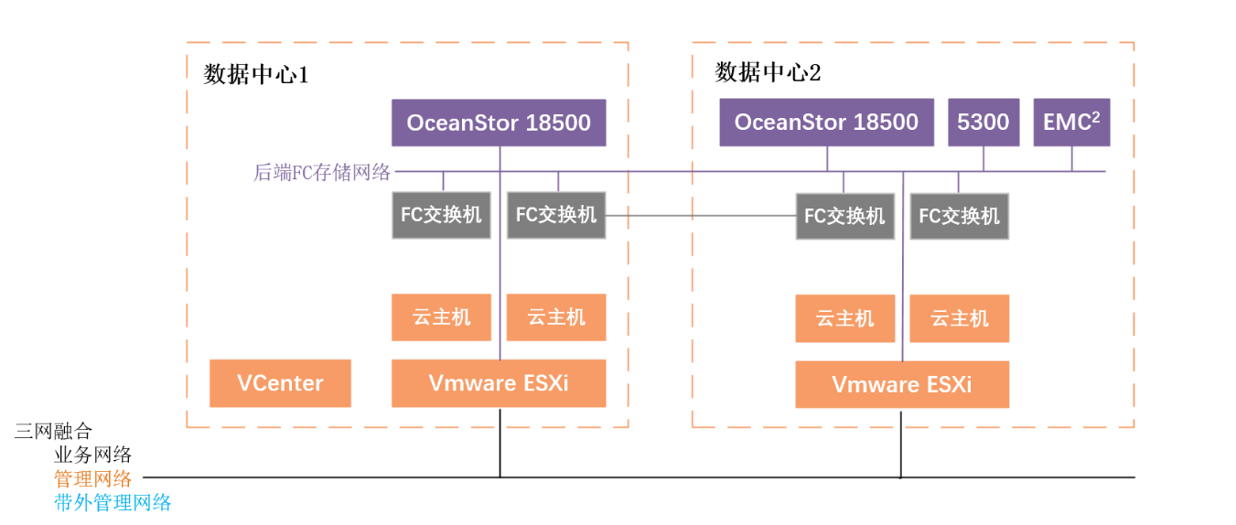
现有存储架构：
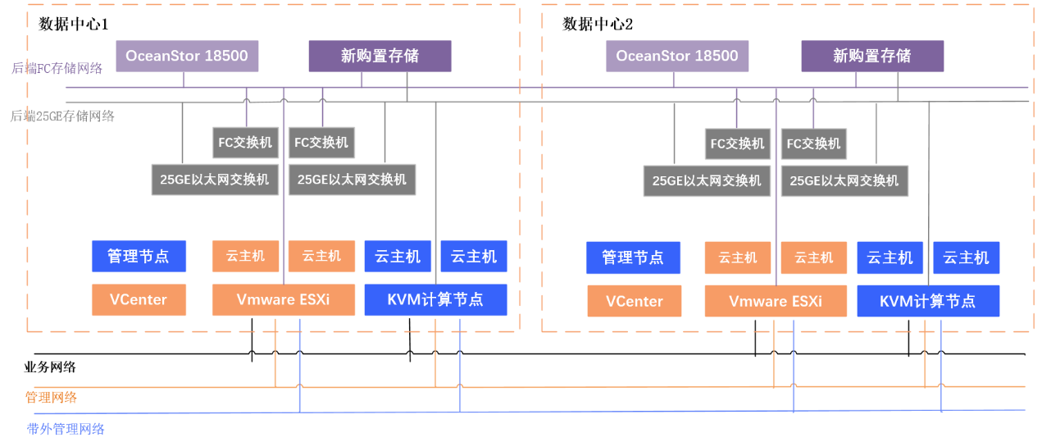
改造存储架构：
3.系统建设功能模块
（1）双活工作模式，支持同时并发读写
对称双活存储系统中的两台存储阵列同时处于工作模式，组成双活镜像对的数据卷可同时被服务器进行读写访问。利用系统内部数据同步技术，在两台存储同时进行数据写入时，保证数据的一致性，从而提高故障切换速度。
（2）快速故障切换，无须人工干预
对称双活存储系统中的两台存储阵列相互冗余，当其中一台存储阵列发生故障时，可由另一台存储阵列直接接管。对于服务器，由于挂载的是虚拟卷，因此存储阵列的故障切换仅为存储访问路径切换，切换速度应为秒级，业务无须中断，且不需任何人工干预。
（3）支持25G以太网传输
对称双活存储系统中的两台存储阵列，支持≥25G以太网进行数据同步。两台存储阵列均需配置25G以太网接口，通过光纤直连。任一存储在写入数据时，可通过25G以太网进行对端数据同步。
（4）支持RDMA技术
支持在本地直接存取对端引擎内存数据，不需经过CPU传输，从而减少对总线带宽和CPU开销。同时，存储设备的软件平台需支持RDMA存取，从而提高数据传输性能。
（5）虚拟卷技术
对称双活存储系统应支持虚拟卷技术，组成双活镜像对的数据卷，物理位置上在两台存储阵列，但会被虚拟成一个逻辑卷。不需要在服务器安装任何第三方软件，通过系统自带多路径软件，实现对数据卷的正常读写和故障切换控制。
（6）单阵列四控，双活八控
对称双活存储系统应是一个高度可靠的系统。每台存储阵列本身就是一台四控冗余存储阵列，自身应具备高可靠性。通过两台四控存储阵列组成双活存储系统，同时具有两份完全相同的数据，并且可以实时切换，为应用系统提供较好的业务连续性保障。
本次建设的双活存储系统单台设备应采用一框四控的架构。在控制框内，将四个控制器通过PCI-E或RDMA或InfiniBand总线技术进行互联。四个控制器应能够实时同步缓存数据，保障任意三个控制器故障时，缓存数据不丢失。在保证链路冗余性的同时，通过全局硬盘资源统一共享和独立访问，以及RAID方式能够对各业务应用提供存储空间服务。采用模块化、全冗余的架构设计，任意组件发生故障时，能够实现快速故障隔离，并支持组件平滑更换，确保业务连续。
（7）支持仲裁者机制
当双活存储内部网络全部断开时，两个存储引擎A和B无法完成心跳检测，进而产生脑裂现象。为有效防止该问题的发生，本次存储系统需要对称双活存储系统支持仲裁机制。一个引擎故障后，另外一个引擎根据仲裁结果自动将业务切换到本端引擎上继续运行，这种判断和切换的操作应为全自动，不需要任何的人为干预。
（8）全IP数据中心改造
本次部署的双活存储系统，可在后续进行FC组网替换，应支持国产全IP的组网模式，支持1/10/25/40/100Gb/s iSCSI、16/32Gb NVMe over FC、25/50/100Gb NVMe over RoCE等协议。可通过RoCE访问链路，实现无损网络数据传输，从而构建全IP网络架构，简化运维。
（9）国产化兼容
本次建设的双活存储系统应对主流操作系统、数据库、虚拟化、国产化云计算产品兼容，在确保系统稳定运行的同时，满足后期国产化替换的需要。
（10）数据迁移模块
本次建设为存储替换项目，涉及数据的迁移工作，因医院业务的重要性，需最低限度减少数据迁移的时间及风险。选择无中断的在线迁移方式进行数据的迁移工作，迁移前需做好充分的准备，包括对软硬件的健康检查，交换机的调试等，并且在迁移前进行迁移演练，演练对象包含但不限于，对应业务系统的测试数据库、测试操作系统、测试虚机环境、原有存储划分出来的测试数据卷等。
若迁移过程中出现异常，经在场专家和技术人员判断，难以在短时间内恢复正常时，应立即选择数据回退，保障业务的正常运行。
迁移工作涉及的所有费用均包含于本项目中。
六、项目技术要求
带★技术参数为关键技术参数，带▲技术参数为重要技术参数，其它为一般参数。带"★"号条款均为实质性响应指标要求，必须全部响应。若有一项带"★"条款未响应或不满足，均视为非实质性响应招标文件，按无效投标处理。
供应商须提供现场专业技术咨询、安装、调试、初验、终验和试运行保障及维修保养服务（提供安装、测试所用的测试设备、工具等），并按照需求方要求进行产品客户化。在投标文件中提交安装、调试、验收实施计划书，在安装调试验收无误后，提交安装实施、调试、检测报告、验收报告、技术资料、系统技术说明书、使用说明书、维护手册等。
七、其它要求

交货时要求中标方就所投产品提供产品说明书、质保承诺函和检测报告等证明文件，我方有权核实招标要求的产品功能，有权要求中标方对产品的合法供货渠道进行说明。经核实，如中标方所提供产品与招、投标文件中的产品功能不一致，或提供非法渠道的商品，即视为欺诈，为维护我方合法权益，中标方要承担商品价值双倍的赔偿；同时，依据现行的国家法律法规追究其他责任，并连带追究所投产品制造商的责任。
（四）（五）乙方《招标文件》、本采购合同未明确的保修及售后服务条款执行乙方《投标文件》承诺。窗体顶端

